Laporan lengkap  
praktikum internet dan bisnis ict  
**“MODEL BUSANA SPORT”**

  
  
**OLEH :**

**KELOMPOK : 17**

**RIZKI (F1G120009)**

**AHDAR AL MURAD (F1G120032)**

**HASRIYANI PUTRY (F1G120038)**

**ASISTEN PENGAMPUH:  
WAHID SAFRI JAYANTO**

**PROGRAM STUDI S1 ILMU KOMPUTER  
JURUSAN MATEMATIKA**

**FAKULTAS MATEMATIKA DAN ILMU PENGETAHUAN ALAM  
UNIVERSITAS HALU OLEO**

**KENDARI**

**2021**

# HALAMAN PENGESAHAN LAPORAN LENGKAP

OLEH :  
KELOMPOK : 17

RIZKI (F1G120009)

AHDAR AL MURAD (F1G120032)

HASRIYANI PUTRY (F1G120038)

Menerangkan bahwa apa yang tertulis dalam laporan ini adalah benar dan dinyatakan telah memenuhi syarat

Kendari, juli 2021

Menyetujui

Asissten Pengampuh : Praktikan

( WAHID SAFRI JAYANTO ) ( Kelompok 17 )

# KATA PENGANTAR

Puji syukur diucapkan kehadirat Allah SWT atas segala rahmatNya sehingga laporan ini dapat tersusun sampai dengan selesai. Tidak lupa kami mengucapkan terimakasih terhadap bantuan dari pihak yang telah berkontribusi dengan memberikan sumbangan baik pikiran maupun materinya.

Penulis sangat berharap semoga laporan ini dapat menambah pengetahuan dan pengalaman bagi pembaca. Bahkan kami berharap lebih jauh lagi agar laporan ini bisa pembaca praktekkan dalam kehidupan sehari-hari.

Bagi kami sebagai penyusun merasa bahwa masih banyak kekurangan dalam penyusunan laporan ini karena keterbatasan pengetahuan dan pengalaman Kami. Untuk itu kami sangat mengharapkan kritik dan saran yang membangun dari pembaca demi kesempurnaan laporan ini.

Kendari, juli 2021

Kelompok 17

# DAFTAR ISI

COVER i

HALAMAN PENGESAHAN LAPORAN LENGKAP ii

KATA PENGANTAR iii

DAFTAR ISI iv

DAFATAR TABEL v

DAFTAR GAMBAR vi

BAB 1 PENDAHULUAN 7

1.1 Latar Belakang 7

1.2 Rumusan masalah 8

1.3 Tujuan 8

1.4 Manfaat 8

BAB 2 PEMBAHASAN 9

2.1 Alat dan bahan yang digunakan 9

2.2 Materi yang dibahas 9

2.2.1 *Website* 9

2.2.2 Bahasa pemograman web 14

2.2.3 CMS 17

2.2.4 UX/UI 21

2.3 pembahasan projec desain *web e-commerce* 26

BAB 3 KESIMPULAN 31

3.1 Kesimpulan 31

3.2 Saran 31

DAFTAR PUSTAKA 32

# Dafatar tabel

**Tabel 1.1** *Alat dan bahan* 9

# DAFTAR GAMBAR

**Gambar 1.1** *Halaman utama* 26

**Gambar 2.2** *Halaman pembuatan akun* 27

**Gambar 3.3** *Halaman login/masuk* 27

**Gambar 4.4** *Halaman penjualan* 28

**Gambar 5.5** *Halaman pembelian* 29

**Gambar 6.6** *Halaman transaksi* 29

**Gambar 7.7** *Halaman penutup* 30

# PENDAHULUAN

## Latar Belakang

Penguasaan Teknologi Informasi dan Komunikasi (TIK) atau secara internasional dikenal dengan istilah ICT (Information and Communication Technology) sangat penting diera globalisasi saat ini. Penggunaan komputer untuk mengakses, mengolah, dan menyajikan informasi, baik secara individu maupun kelompok, intra network (intranet) maupun internasional network( internet), merupakan kebutuhan primer di era digital.

Penerapan TIK/ ICT memiliki keunggulan tersedianya informasi secara luas, cepat, dan tepat, adanya kemudahan dalam proses pembelajaran, administrasi akademik, dan administrasi keuangan serta dukungan teknologi untuk memudahkan mengakse informasi tersebut di atas. Penerapan TIK/ ICT juga memiliki keunggulan khas yaitu tidak terbatasi oleh tempat dan waktu. Pemerintah melalui Kementerian Pendidikan Nasional juga telah merespon keadaan di atas dan adanya era informasi ini dengan merumuskan kebijakan peningkatan akses, efisiensi, efektivitas dan kualitas pendidikan serta manajemen pendidikan dengan implementasi ICT.

## Rumusan masalah

1. Apa saja alat dan bahan yang digunakan pada praktikum?
2. Apa saja materi yang dibahas selama praktikum?
3. Apa pembahasan dari projec desain *web e-commerce* ?
4. Bagaimana sistem pendaftaran, penjualan dan pembayaran dalam desai *web e-commerce* ?

## Tujuan

1. Dapat mengetahui alat dan bahan yang digunakan pada praktikum
2. Dapat mengetahui materi yang dibahas selama praktikum
3. Dapat mengetahui pembahasan dari projec desain *web e-commerce*
4. Dapat mengetahui sistem pendaftaran, penjualan dan pembayaran dalam desain *web e-commerce*

## Manfaat

Dapat memberikan pengetahuan bagi kita dan pembaca mengenai hal hal yang telah dipaparkan diatas

# pembahasan

## Alat dan bahan yang digunakan

|  |  |  |
| --- | --- | --- |
| No | Alat dan Bahan | Kegunaan |
| 1 | Laptop/komputer | Laptop sangat diperlukan pada praktikum ini karena laptop digunakan untuk membuat sebuah sedesain mealului aplikasi yang telah kita download . |
| 2 | Figma | Figma digunakan untuk membuat desain secara bersama sama dengan anggota tim dan juga aplikasi figma ini bisa digunakan secara gratis. |

Tabel 1.1 *Alat dan bahan*

## Materi yang dibahas

### *Website*

* + - * 1. Pengertian *website*

*Website* adalah kumpulan halaman dalam suatu domain yang memuat tentang berbagai informasi agar dapat dibaca dan dilihat oleh pengguna internet melalui sebuah mesin pencari. Informasi yang dapat dimuat dalam sebuah *website* umumnya berisi mengenai konten gambar, ilustrasi, video, dan teks untuk berbagai macam kepentingan.

Biasanya untuk tampilan awal sebuah website dapat diakses melalui halaman utama (*homepage*) menggunakan browser dengan menuliskan URL yang tepat. Di dalam sebuah *homepage,* juga memuat beberapa halaman web turunan yang saling terhubung satu dengan yang lain.

* + - * 1. Sejarah *website*

Sejarah *website* pertama kali dimulai dari seorang ilmuwan yang berasal dari Inggris, bernama Tim Berners-Lee. Orang tua dari Berners juga merupakan ilmuwan komputer pada era awal dunia komputasi.

Tujuan awal dari Tim Berners membuat sebuah website adalah supaya lebih memudahkan para peneliti di tempat kerjanya untuk mendapatkan dan bertukar informasi. Kemudian, pada tanggal 30 April 1993, secara resmi CERN yang merupakan laboratorium fisika di Swiss mengumumkan tentang perilisan website secara gratis.

Sebelum itu pada tahun 1990, Tim Berners-Lee juga menuliskan tentang tiga teknologi dasar web, antara lain:

1. HTML (*HyperText Markup Language*)

Merupakan bahasa markup atau format untuk halaman web.

1. URI (*Uniform Resource Identifier*)

Merupakan sebuah alamat unik untuk membuka halaman situs. Fungsinya adalah mengidentifikasi setiap sumber daya yang ada pada web. Saat ini sering disebut dengan URL (*Uniform Resource Locator*).

1. HTTP (*HyperText Transfer Protocol*)

Teknologi ini memungkinkan seseorang untuk mengambil kembali sumber daya yang terkoneksi dengan semua situs web.

1. Fungsi *website*

Terdapat beberapa fungsi *website* yang memiliki keunggulan dan kualitas yang berbeda sesuai dengan target pemasaran maupun bisnis. Berikut ini merupakan beberapa fungsi yang dikategorikan sesuai dengan tujuan bisnis.

1. Sarana informasi

Pertama, fungsi website adalah sebagai sarana untuk menyampaikan informasi terbaru dan menarik untuk dibaca oleh *customer* atau pelanggan anda. Pada dasarnya, *website* juga dapat dijadikan sebagai sarana edukasi, pembelajaran, tutorial, tips & trik, dan masih banyak lagi.

Contoh *website* sebagai sarana informasi adalah situs pencarian berita, *website company profile*, dan lainnya. Untuk jenis kontennya, dapat berupa video, teks, dan gambar.

1. Sebagai blog

Apakah anda pernah membaca atau membuka sebuah situs yang menampilkan halaman berisi artikel atau bahan bacaan? Jika pernah, maka itulah yang disebut dengan blog. Orang yang sering membuat blog disebut dengan blogger.

Jadi fungsi *website* yang kedua ini untuk membuat blog, sehingga tujuan utamanya adalah untuk mendapatkan trafik pengunjung. Serta, mengoptimalkan blog yang telah terpublikasi. Selain itu juga dapat berfungsi sebagai sarana untuk meningkatkan brand perusahaan agar mendatangkan customer lebih banyak lagi.

1. Sarana transaksi jual beli toko online / *ecommerce*

Dan fungsi terakhir sebagai media untuk menampung proses transaksi jual beli online atau sering disebut dengan *e-commerce*. Dengan menggunakan *website* *ecommerce*, mampu untuk mendatangkan lebih banyak konsumen untuk membeli produk barang atau jasa melalui *website* yang telah disediakan.

Jadi pada dasarnya, *e-commerce* disini hanya sebatas perantara saja. Contoh dari *website* yang menerapkan fungsi ini adalah Tokopedia, Bukalapak, Amazon, Shopee, dan website yang lainnya.

1. Unsur – unsur *website*

Setelah mengetahui pengertian, sejarah dan fungsi website, selanjutnya masuk pada pembahasan mengenai unsur – unsur dari *website* itu sendiri. Berikut merupakan beberapa informasi terkait dengan unsur pembentuk sebuah web.

1. *Domain*

Komponen pertama adalah domain, dimana *website* dapat dianalogikan sebagai produk. Maka *website* adalah merk atau brand -nya. Penulisan domain yang menarik dapat membuat seseorang masuk ke dalam situs anda.

Selain itu juga anda harus membuat domain yang tidak terlalu panjang dan mudah untuk diingat. Domain yang baik juga akan berpengaruh pada peningkatan ranking sistem pada mesin pencarian. Pastikan juga untuk melakukan optimasi SEO dan melakukan pengecekan domain secara berkala.

1. *Hosting*

Komponen atau unsur yang kedua adalah *hosting*, yang mana memiliki peran penting dalam menyimpan semua *database* (penyimpanan data). Informasi dalam *database* dapat berupa teks, gambar, ilustrasi, video, dan script). Saat ini banyak sekali jasa terkait layanan paket hosting sesuai dengan kebutuhan bisnis dan produk anda.

1. Konten

Dan yang terakhir adalah konten, dimana fungsi dari konten sangatlah krusial. Karena apabila website tidak memiliki sebuah konten, maka dapat dikatakan bahwa situs tersebut tidak memiliki tujuan yang jelas. Contoh *website* yang menerapkan konten adalah media sosial, company profile, situs jual beli online, dan masih banyak lagi yang lain.

1. Jenis *website*

Pada pembahasan kali ini, kami akan memberikan beberapa informasi dan penjelasan mengenai jenis – jenis situs web. Berikut merupakan tiga jenis *website* berdasarkan pengembangannya.

1. *Website* statis

*Website* statis merupakan *website* yang memiliki tampilan yang tetap dan tidak banyak mengalami perubahan. Biasanya untuk perubahannya sendiri hanya terletak pada tampilan desain halaman web saja, terkait konten tidak mengalami perubahan yang besar. Contoh dari web statis yaitu *website* yang menampilkan profil perusahaan atau organisasi.

1. *Website* dinamis

*Website* dinamis adalah *website* yang mengalami perubahan secara terus menerus sesuai dengan kebutuhan dan relevansi dari bisnis dan perkembangan zaman. *Website* dinamis memiliki tampilan yang lebih interaktif, dan menyediakan fitur kolom komentar, dan chatting. Contoh dari situs web ini adalah blog, situs berita online, *e-commerce*, sistem informasi, dan lain sebagainya.

1. *Website* interaktif

*Website* interaktif adalah *website* yang dirancang untuk dapat saling berinteraksi antar penggunanya. Jenis situs ini biasanya tergolong ke dalam platform media sosial seperti Facebook, Twitter, Instagram, dan platform social media yang lain.

### Bahasa pemograman web

*Web Programming* atau Pemrograman Web merupakan istilah yang erat kaitannya dengan internet dan *website*. Memang benar, karena pemrograman web merupakan suatu proses pembuatan *website* untuk keperluan internet. Orang banyak mengenal web dengan istilah WWW atau *World Wide Web.* *World Wide Web* adalah halaman-halaman *website*yang terkoneksi satu dengan lainnya atau disebut juga dengan*hyperlink* yang membentuk samudera informasi yang berjalan dengan *protokol HyperText Transfer Protocol* (HTTP).

Dalam semua ilmu tentang pemrograman baik itu desktop, mobile, game maupun software atau aplikasi lainnya pasti selalu ada [bahasa-bahasa pemrograman](https://www.dicoding.com/blog/sejarah-bahasa-pemrograman/) yang digunakan untuk membuat aplikasi tersebut yang berisi *statement-statement*, perintah, atau pun fungsi agar aplikasi yang dibuat sesuai dengan apa yang telah didesain oleh si programmer. Oleh karena itu pemrograman web pun memiliki banyak bahasa yang digunakan, di antaranya:

1. *HyperText Markup Language* (HTML)

HTML sebenarnya bukan sebuah bahasa pemrograman, melainkan markup language atau bahasa penandaan yang terdiri dari kumpulan tag. Pada dasarnya HTML hanya mendeskripsikan bahwa bagian tertentu dalam sebuah halaman web adalah isi yang harus ditampilkan oleh browser dengan cara tertentu. HTML merupakan standar internet yang didefinisikan dan dikendalikan oleh*World Wide Web Consortium*(W3C).

1. *Cascading Style Sheet* (CSS)

CSS merupakan bahasa stylesheet yang digunakan untuk mengatur tampilan suatu dokumen yang ditulis dengan HTML. CSS juga memiliki [css framework](https://www.dicoding.com/blog/framework-css-untuk-ngoding-web/) dan digunakan untuk menambah desain-desain tertentu pada halaman web agar desain halaman menarik untuk dilihat. Penggunaan CSS paling umum adalah untuk mengatur halaman web yang ditulis dengan HTML atau XHTML.

1. *Hypertext Preprocessor* (PHP)

Bahasa pemrograman PHP merupakan salah satu bahasa scripting yang wajib dikuasai oleh seorang web developer. Karena sifatnya yang server-side scripting, maka untuk menjalankan bahasa pemrograman PHP tidak bisa hanya memanggil file yang berekstensi PHP saja. Bahasa pemrograman PHP memerlukan sebuah web server untuk menjalankannya. PHP juga dapat diintegrasikan dengan *HTML, JavaScript, jQuery, Ajax* dan lain sebagainya. Akan tetapi pada umumnya bahasa pemrograman PHP digunakan bersamaan dengan file yang bertipe HTML agar file tersebut dapat menjalankan berbagai fungsi.

1. *JavaScript*

[*JavaScript* adalah](https://www.dicoding.com/blog/apa-itu-javascript-fungsi-dan-contohnya/) bahasa scripting yang berjalan pada sisi client. Maksudnya adalah pemrosesan script dilakukan sendiri pada komputer user. Biasanya *JavaScript* digunakan untuk membuat animasi-animasi dan bentuk interaktif lain pada halaman web. Terbukti dari banyaknya library-library  *JavaScript* yang dapat digunakan oleh programmer untuk membuat halaman web yang dibuat menjadi lebih interaktif. Untuk menjalankan script yang ditulis dalam *JavaScript*, kita membutuhkan browser yang mendukung dan mampu menjalankan JavaScript atau sering disebut dengan javascript-enabled browser.

1. *Structured Query Language* (SQL)

SQL merupakan *domain-spesific language* yang digunakan untuk mengolah data dalam *Relational Database Management System*(RDBMS). Aplikasi RDBMS yang banyak digunakan oleh para programmer aplikasi web untuk mengolah basis data mereka adalah MySQL. Biasanya digunakan fungsi-fungsi dalam bahasa pemrograman PHP untuk membuat, membaca, mengubah atau pun menghapus data dalam SQL yang kemudian dapat ditampilkan pada halaman web.

Selain bahasa di atas, bisa dikatakan hampir semua bahasa pemrograman dapat digunakan dalam pemrograman web selama bahasa tersebut dapat bekerja dalam web server dan dapat menciptakan HTML, XML, dan XHTML. Beberapa bahasa pemrograman web yang populer di antaranya yaitu PHP, ASP.NET, Ruby on Rails, PERL, ASP classic, Python, dan JSP.

### *CMS*

1. Pengertian *CMS*

*Content Management System* atau biasa disingkat dengan *CMS* adalah sistem perangkat lunak yang digunakan untuk mengatur dan membuat berbagai konten pada *website*. Contohnya adalah *website company* profile, blog, forum, landing page, dan lain sebagainya.

Sistem manajemen konten merupakan salah satu solusi yang cocok bagi anda yang ingin mengembangkan situs tanpa harus belajar lebih dalam mengenai bahasa pemrograman. Tidak perlu khawatir, anda tetap bisa untuk mengeksplor dan dapat membangun website sesuai dengan kebutuhan anda dan tidak kalah dengan tampilan sebuah website menggunakan proses coding.

Di dalam sistem manajemen konten juga memiliki dua elemen dengan masing – masing fungsi yang berbeda, pertama adalah CDA (*Content Delivery Application*) yang digunakan untuk meng –update konten dari pemilik situs sebelumnya. Dan Kedua adalah CMA (*Content Management Application*) yang memiliki fungsi untuk mengelola dan mengatur konten yang ingin anda buat.

1. Fungsi *CMS*

Memiliki fungsi utama untuk dapat mengelola dan mengembangkan konten secara lebih fleksibel, mudah, dan cepat. Sebagai sebuah platform, *CMS* juga memberikan berbagai kemudahan bagi pengguna untuk dapat mengeksplorasi lebih dalam mengenai konten yang dimuat dalam website tersebut.

Kemudahan dalam sistem pengelolaan konten ini meliputi proses penyortiran artikel atau blog yang lebih mudah dan cepat. Anda hanya perlu untuk fokus dengan pembuatan konten dan terkait dengan pengembangan dan struktur layout sendiri telah disediakan secara default oleh *CMS.*

Fungsi *CMS* selanjutnya adalah mampu untuk menjaga kualitas dari desain dan tampilan website. Hal yang sangat diperhatikan agar setiap pengunjung dari website mendapatkan pengalaman dari sisi tampilan dan penggunaannya. Fungsi dari desain *website* agar tampilan lebih menarik, interaktif, dan tidak membuat pembaca merasa bosan ketika membaca konten artikel.

Fungsi *CMS* terakhir adalah memiliki fitur untuk hak akses sebagai administrator yang mengatur proses pengelolaan dan manajemen konten dalam website. Dalam beberapa website yang sering anda temui tidak menyediakan akses untuk administrator. Lain cerita jika anda menggunakan sistem manajemen konten yang menyediakan fitur secara gratis kepada penggunanya.

1. Macam – Macam *CMS*

Terdapat beberapa macam aplikasi *CMS* yang dapat anda gunakan secara gratis maupun berbayar. Tentunya setiap aplikasi tersebut memiliki kelebihan dan kekurangan masing – masing dari segi fitur dan penggunaannya.

1. WordPress

WordPress merupakan salah satu aplikasi *open source* yang termasuk ke dalam *CMS* yang paling banyak digunakan di dunia. WordPress digunakan sebagai blog engine yang yang menggunakan bahasa pemrograman PHP dan sistem basis data MySQL.

WordPress *CMS* adalah perangkat lunak yang mendukung sistem pengelolaan konten pada website. Dengan menggunakan WordPress, anda dapat memanajemen berbagai aktivitas konten mulai dari pembuatan dokumen, desain, hingga proses perilisan artikel terbaru.

Keuntungan dari penggunaan WordPress *CMS* adalah memiliki fitur plugin untuk mengembangkan tampilan dan mendukung proses optimasi situs web. Kemudian, terdapat fitur templates untuk memudahkan user dalam membuat tampilan halaman atau section dalam website. Serta memberikan kemudahan dalam proses import data.

1. Drupal

Drupal merupakan aplikasi open source yang tergolong dalam *CMS,* meskipun penggunaanya masih sangat sedikit apabila dibandingkan dengan WordPress. Proses instalasi dari drupal sama dengan aplikasi *CMS* yang lain.

Kelebihan dari Drupal *CMS* adalah dari sisi keamanan yang sangat diperhatikan oleh pengembang Drupal. Kemudian, mudah untuk digunakan dalam penyusunan konten dan bersifat fleksibel. Untuk versi terbaru dari Drupal, telah mengalami berbagai perubahan dari segi optimasi *CSS, JavaScript*, dan perbaikan cache.

1. Joomla

Joomla merupakan salah satu bentuk sistem manajemen konten yang cukup banyak digunakan oleh pengembang website di dunia jika dibandingkan dengan Drupal. Paket dari Joomla dibuat terpisah sehingga mudah digunakan dan memiliki berbagai jenis plugin dan tema seperti pada WordPress.

Joomla juga menerapkan prinsip model – *view* – *controller* sama seperti prinsip pengembangan perangkat lunak berbasis website pada umumnya. Keunggulan dari Joomla CMS adalah terletak pada sistem manajemen user yang tersistem. Sehingga, proses pembuatan konten seperti blog, artikel atau laman situs dapat dilakukan dengan cepat dan fleksibel.

### UX/UI

* + - * 1. Pengertian UX/UI

[*User Experience* (UX)](https://www.niagahoster.co.id/blog/user-experience-adalah/) merupakan proses mendesain suatu produk melalui pendekatan pengguna. Dengan pendekatan ini, Anda jadi bisa menciptakan produk yang sesuai dengan kebutuhan dan keinginan pengguna.

Produk dengan desain UX yang baik akan menciptakan pengalaman yang menyenangkan bagi pengguna saat menggunakan produk Anda. Pengguna jadi mudah dan nyaman saat menggunakan produk.

Adapun, komponen UX ini meliputi bagaimana fitur-fitur yang disediakan pada produk, struktur desain, navigasi penggunaan produk, aspek visual design, dan seluruh aspek interaksi dengan pengguna. UX juga meliputi bagaimana Anda menentukan branding, konten, dan copywriting yang sesuai dengan target pengguna Anda.

Pengertian *User Interface* (UI) Seperti yang disebutkan sebelumnya, UI adalah bagian dari UX yang berupa tampilan visual design sebuah sistem. Tampilan tersebut memungkinkan pengguna terhubung dan berinteraksi dengan suatu produk.

Selain berfungsi sebagai penghubung, UI juga berfungsi untuk memperindah tampilan sehingga dapat meningkatkan kepuasan pengguna. Namun, tak hanya harus indah, UI juga harus mudah digunakan.

Beberapa komponen UI diantaranya adalah komponen tombol, ikon tipografi, tema, layout, animasi yang tampil pada produk, dan visual interaktif lainnya. Semua komponen UI tersebut didesain dengan berfokus pada keindahan dan kemudahan pengguna. Jadi, pengguna dapat menikmati produk Anda.

Untuk mengetahui lebih detail mengenai user interface, silakan mampir ke artikel khusus tentang [*user interface*](https://www.niagahoster.co.id/blog/user-interface/)*.*

* + - * 1. Perbedaan *User Interface* (UI) dan *User Experience* (UX)

Setelah mengetahui pengertian dari UI dan UX, apakah sekarang Anda sudah mengetahui perbedaan di antara keduanya? Jika belum, tenang saja. Berikut ini kami akan paparkan apa saja sebenarnya perbedaan UI dan UX.

1. Tujuan Desain

Hal yang mendasar tentang perbedaan UI dan UX adalah tujuan desainnya. Fokus pembuatan desain UI dan UX sangatlah berbeda. Desain UI pada sebuah produk bertujuan untuk mempercantik tampilan produk. Sementara desain UX dirancang untuk memberikan pengalaman yang menyenangkan saat menggunakan produk.

Fokus desain UI adalah keindahan tampilan, sementara fokus desain UX adalah kepuasan menggunakan produk.

Sederhananya, desain UI akan mempengaruhi kesan pertama pengguna melihat produk Anda. Sementara itu, UX mempengaruhi bagaimana pengalaman pengguna saat menggunakan produk.

1. Proses Desain

Tujuan desain yang berbeda juga mempengaruhi prosesnya. Oleh sebab itu, proses merancang UI dan UX pun berbeda.

Karena berfokus pada user experience, proses desain UX berlandaskan riset pengguna sehingga menghasilkan produk yang disukai dan dibutuhkan oleh target pengguna. Prosesnya pun melalui banyak tahap dan membutuhkan peran banyak pihak, salah satunya yaitu UX researcher. Setelah melakukan riset, desainer merancang sketsa desain dengan[*wireframe*](https://www.niagahoster.co.id/blog/pengertian-wireframe/) dan prototype.

Sementara itu, desain UI juga memerlukan riset. Namun, riset yang dilakukan merupakan riset desain untuk membuat desain yang menarik dan sesuai dengan konsep. Di sini, desainer UI juga perlu merancang model desain yaitu dengan membuat mockup terlebih dahulu.

1. Komponen Desain

Komponen yang membangun Desain UI berfokus pada keindahan tampilan produksi. komponen UI tersebut di antaranya meliputi warna, gambar dan video animasi, typography, buttons, dan visual interaksi lainnya.

Sementara itu, komponen desain UX meliputi hampir seluruh komponen pada suatu produk seperti fitur-fitur, struktur desain, dan navigasi. Termasuk juga tampilan interface, [*copywriting*](https://www.niagahoster.co.id/blog/copywriting-adalah/)*,* hingga branding, sehingga diperlukan kolaborasi tim untuk menghasilkan desain produk yang baik.

1. Tools yang Digunakan

Proses pembuatan yang berbeda tentu membutuhkan tools yang berbeda. Untuk desainer UI, keindahan gambar sangatlah penting. Jadi mereka membutuhkan aplikasi yang mendukung pembuatan desain interface yang detail.

Ada banyak aplikasi desain UI yang tersedia seperti Flinto, Principle, Frames X, Adobe illustrator, dll. Aplikasi tersebut dilengkapi beberapa tools pendukung desainer UI seperti tools menambahkan unique interaction icon, easy transitions, UI assets and kits, dll.

Sementara itu, desainer UX lebih membutuhkan aplikasi prototyping desain agar mudah mendapatkan feedback dari pengguna. Beberapa aplikasi prototyping desain yang mendukung desainer UX adalah: Sketch, InVision, Figma, Adobe XD, Axure, dll.

Beberapa fitur yang tersedia seperti tersedia fitur collaboration, real-time editing, easy to test design, dll. Fitur tersebut akan memudahkan desainer UX mendapatkan feedback untuk menghasilkan produk yang user-friendly

1. Skill yang Dibutuhkan

Menjadi desainer UI dan desainer UX membutuhkan skill tersendiri. Beberapa skill yang dibutuhkan seorang desainer UI adalah desain grafis, design branding, creative thinking, dan convergent thinking. Skill tersebut harus dimiliki oleh desainer UI dalam mendesain tampilan produk agar terlihat menarik dan mudah untuk interaksi.

Sementara seorang desainer UX bertanggung jawab membuat desain produk dengan pendekatan pengguna agar mudah digunakan. Oleh sebab itu, mereka harus memiliki skill melakukan riset, analytical thinking, problem solving, critical thinking, dan creative thinking.

Setelah membaca uraian perbedaan UI dan UX di atas, kami juga telah merangkumnya dalam bentuk tabel supaya lebih mudah memahami perbedaan UI dan UX.

## pembahasan projec desain *web e-commerce*

Adapun projeck yang kami buat terdiri dari halaman utama yaitu:

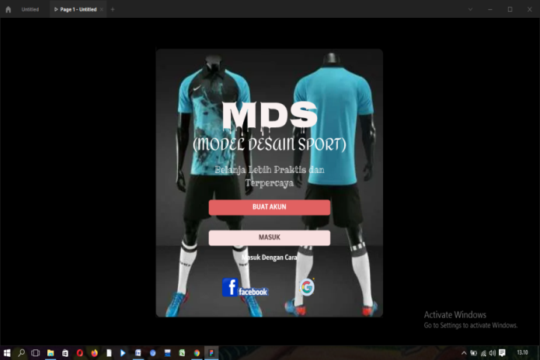

Gambar 1.1 *Halaman utama*

Pada halaman utama ini anda diarahkan untuk membuat akun terlebih dahulu bagi yang belum punya akaun untuk masuk dalam website kami, Pembuatan akun bisa melalui akun facebook atau akun google. Adapun tahap untuk membuat akun pada website kami yaitu:

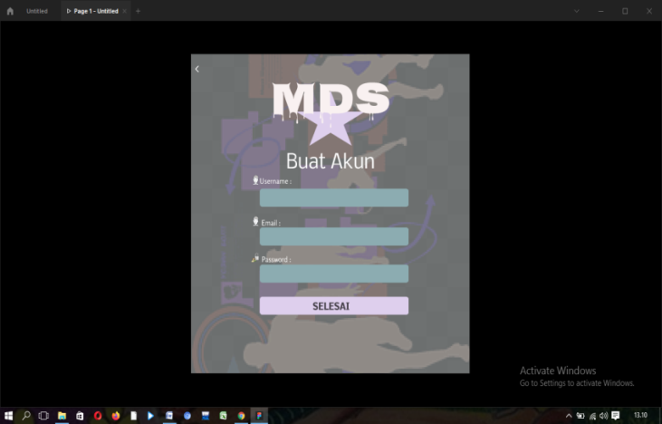

Gambar 2.2 *Halaman pembuatan akun*

Pada gambar diatas merupakan tampilan pada saat anda ingin membuat akun . syarat untuk pembuatan akun yaitu:

1. Anda diminta untuk memasukan username terlebih dahulu
2. Kemudian anda diminta untuk memasukan email
3. Kemudian anda diminta untuk memasukan password email kita

Setelah ketiga syarat telah dipenuhi maka selanjutnya anda diarahkan pada halaman selatnjut yaitu halaman masuk

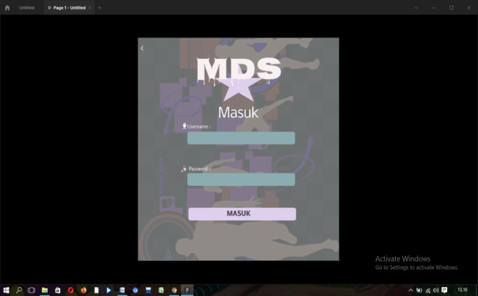

Gambar 3.3 *Halaman login/masuk*

Selanjut nya setelah anda selesai membuat akun anda diarahkan kembali untuk memasukan

1. Username
2. Password

Setelah memasukan kembali username dan password yang telah dibuat maka anda akan diarahkan untuuk masuk kehalaman selanjutnya

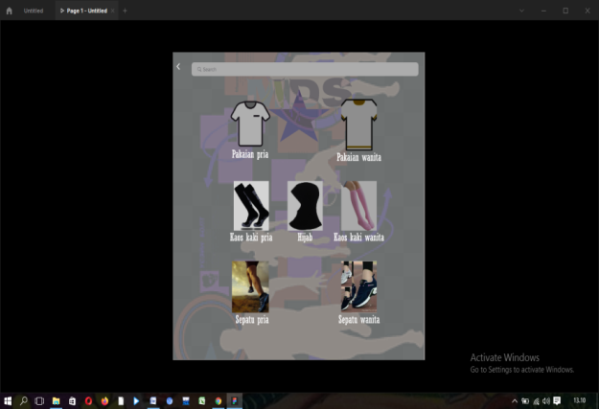

Gambar 4.4 *Halaman penjualan*

Setelah masuk dihalaman ini anda diarahkan untuk memilih pakaian yang telah tersedia dihalaman web kami. Misalnya anda ingin memesan pakaian sport pria maka langkah yang harus anda lakukan yaitu anda tinggal mengklik pada pakain pria tersebut, setelah anda mengklik anda akan diarahkan kehalaman web selanjutnya yaitu akan muncul beberapa pakaian pria yang telah disediakan oleh web kami.

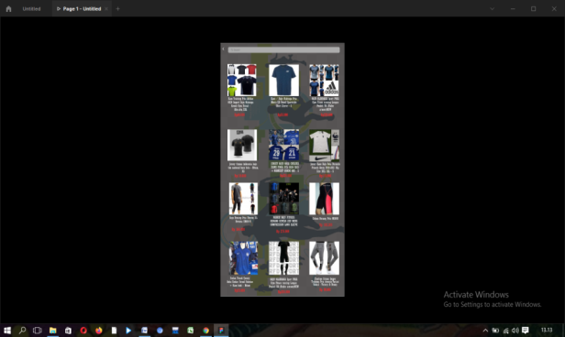

Gambar 5.5 *Halaman pembelian*

Pada tampilan ini anda diperlihatkan beberapa pakaian beserta harga harganya. Seteleah anda memilih pakaian yang anda inginkan maka anda akan di arahakan pada halaman transaksi.

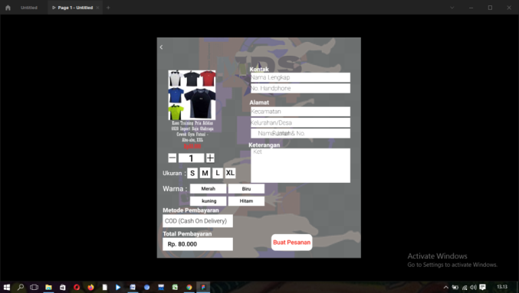

Gambar 6.6 *Halaman transaksi*

Setelah masuk pada halaman tranksaksi anda diarahkan untuk:

1. Mengisi berapa jumlah barang yang anda ingin pesan
2. Mengisi ukuran apa yang anda inginkan
3. Mengisi warna barang yang anda inginkan
4. Terlampir metode pembayarannya (COD)
5. Kemudian terlampir harga barang yang ingin anda pesan
6. Mengisi no.hp
7. Mengisi alamat anda
8. Dan terakhir mengisi keterangan untuk memperjelas dari alamat anda (keterangan bisa di isi bisa juga tidak)

Setelah semua data dilengkapi maka akan muncul halaman terakhir yaitu:

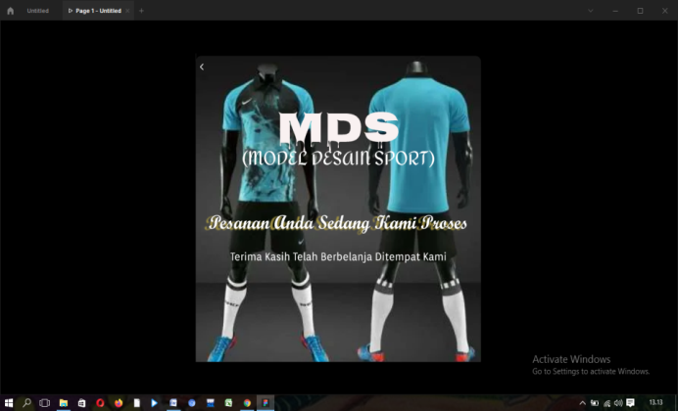

Gambar 7.7 *Halaman penutup*

Inilah halaman terakhir dari projec kami.

# keSimpulan

## Kesimpulan

Praktikum ini memberikan banyak pengetahuan mengenai pembuatan projec dll. Praktikum juga ini memberikan kita pemahaman bahwa internet sangat penting bagi kehidupan saat ini, melalui internet terdapat banyak manfaat yang kita dapatkan salah satunya yaitu pembuatan desain website untuk penjuanlan secara online.

Tujuan yang dalam pembuatan *project* desain tersebut adalah untuk memberikan kemudahan bagi para produsen untuk menjual barang barang yang mereka buat dengan mudah dan bagi para konsumen dapat melakukan pembelian barang yang diinginkan tanpa harus keluar rumah

## Saran

Adapun saran saya yaitu, semoga praktikum selanjutnya dapat dilakukan seraca offline agar mahasiswa dapat dengan mudah mengerti apa yang di praktekkan.

# Daftar pustaka

Adani, Muhammad Robith. 2020. Pengenalan Apa Itu WEBSITE Beserta

Fungsi, Manfaat Dan Cara Membuatnya.

Aprilia, Putri. 2020. Perbedaan UI Dan UX Beserta Contohnya (Lengkap!)

<https://www.niagahoster.co.id/blog/perbedaan-ui-dan-ux/>

<https://www.sekawanmedia.co.id/pengertian-website/> <https://www.dicoding.com/blog/kenal-pemograman-web/>